A

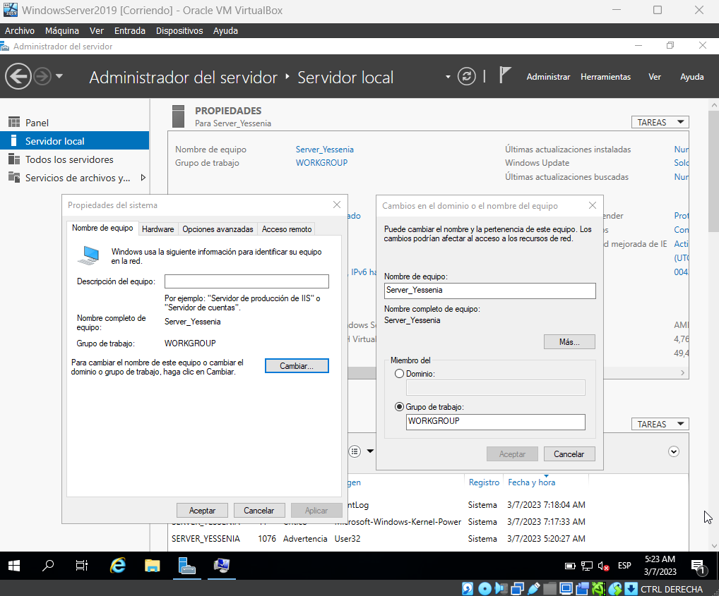

Agregar roles

Ver script

